南京信息工程大学计算机与软件学院

团员智慧团建转接流程

**一、为什么进行团组织转接？**

团章中做出了严肃规定：

第六条 团员由一个基层组织转移到另一个基层组织，必须及时办理组织关系转接手续。

第八条 团员没有正当理由，连续六个月不交纳团费、不过团的组织生活，或连续六个月不做团组织分配的工作，均被认为是自行脱团。团员自行脱团，应由支部大会决定除名，并报上级委员会批准。

**二、如果不及时转接会有什么后果？**

①可能被认为是自行脱团，记入个人档案；

②影响未来入党；

③影响评优评先；

④个人曾获得的奖项得不到官方认定和查询；

⑤影响就业。

**三、**

**四、具体流程**

方式一：团员可以登录智慧团建系统，由团员个人发起转接

（一）登录

智慧团建网址：https://zhtj.youth.cn/zhtj/

账号：身份证号码 初始密码：身份证号码后8位



（二）更新基本信息

页面左侧列表点击【我的首页】，再点击右侧出现的【团员基本资料】方框栏的【查看】按钮。完善本人基本资料（文化程度改为普通本科在读，联系方式填写正确号码）

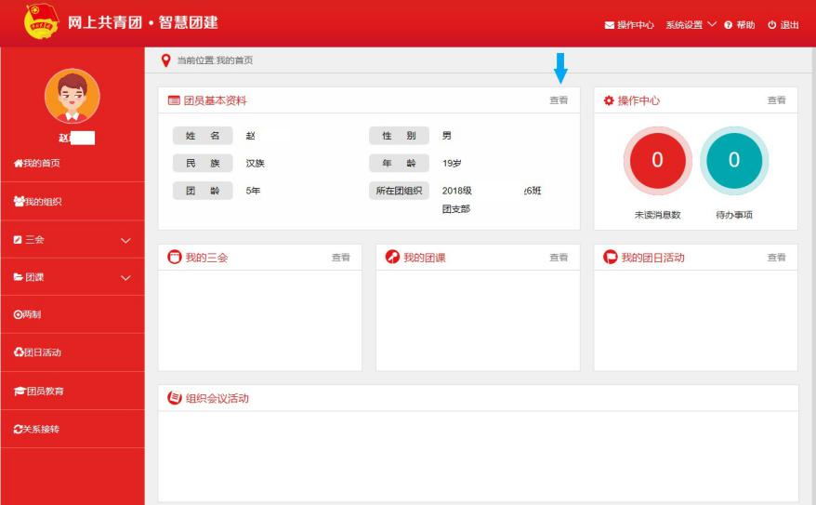

（三）具体操作

1、页面左侧列表点击【关系接转】

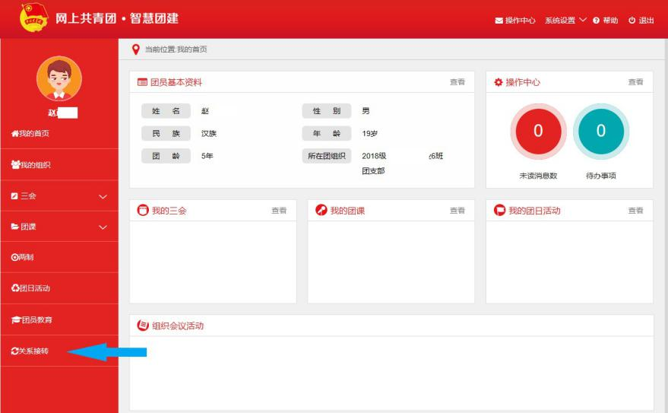

1. 填写【申请转入组织】，依次选择：江苏省-南京信息工程大学-计算机与软件学院-班级团支部

申请原因：其他

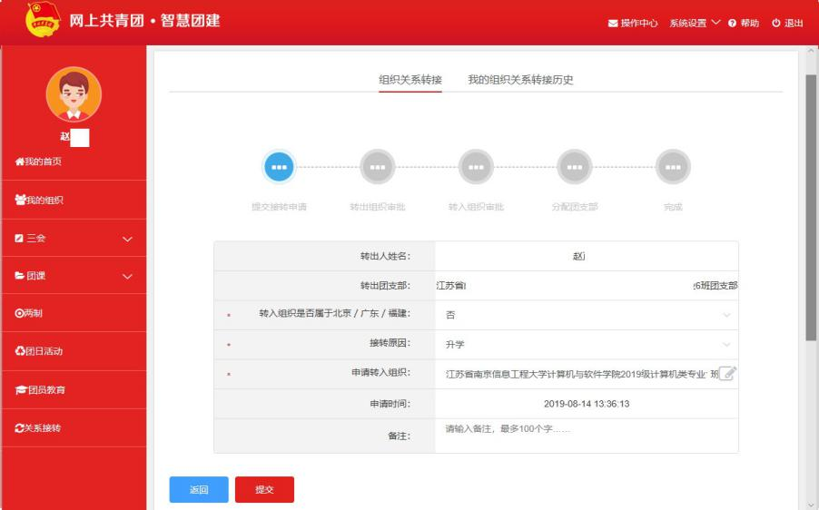

3、填写完毕后提交，联系分流后团支部的团支书审核转入。（一般一天后能收到转入申请）

4、分流后班级团支书审批

各班团支书登录智慧团建，在页面左侧列表点击【业务办理】，选中【组织关系转接审批】，点击【转入审批】，核对姓名、电话、申请转入组织无误后，审批同意。

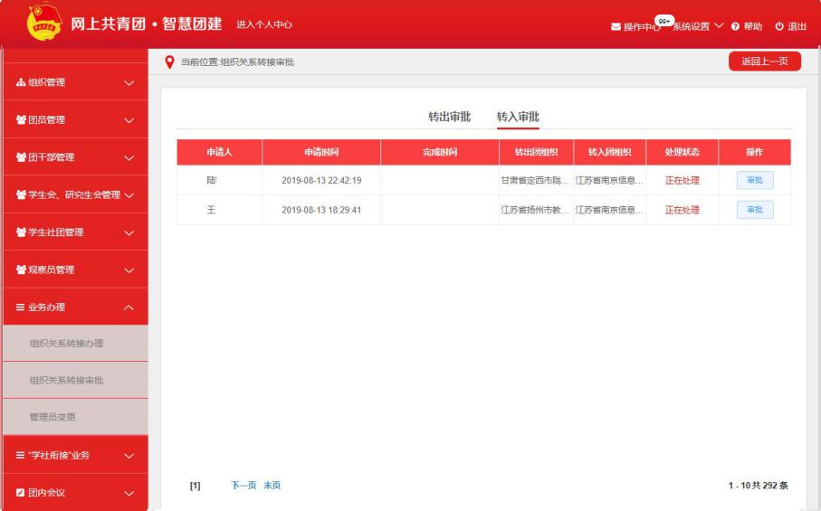

方式二：团员遗忘密码，无法登录智慧团建系统，由分流后班级团支书发起转接

1、各班团支书登录智慧团建，页面左侧列表点击【业务办理】，选中【组织关系转接办理】，点击【办理转入】

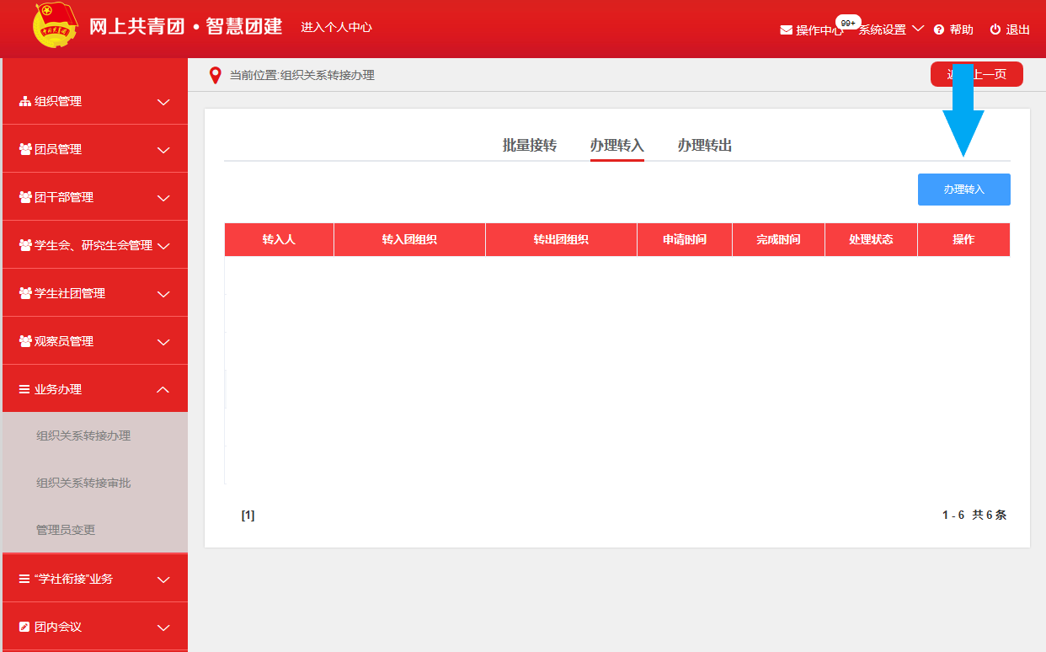

2、输入新转入团员的姓名、身份证，点击【查询】

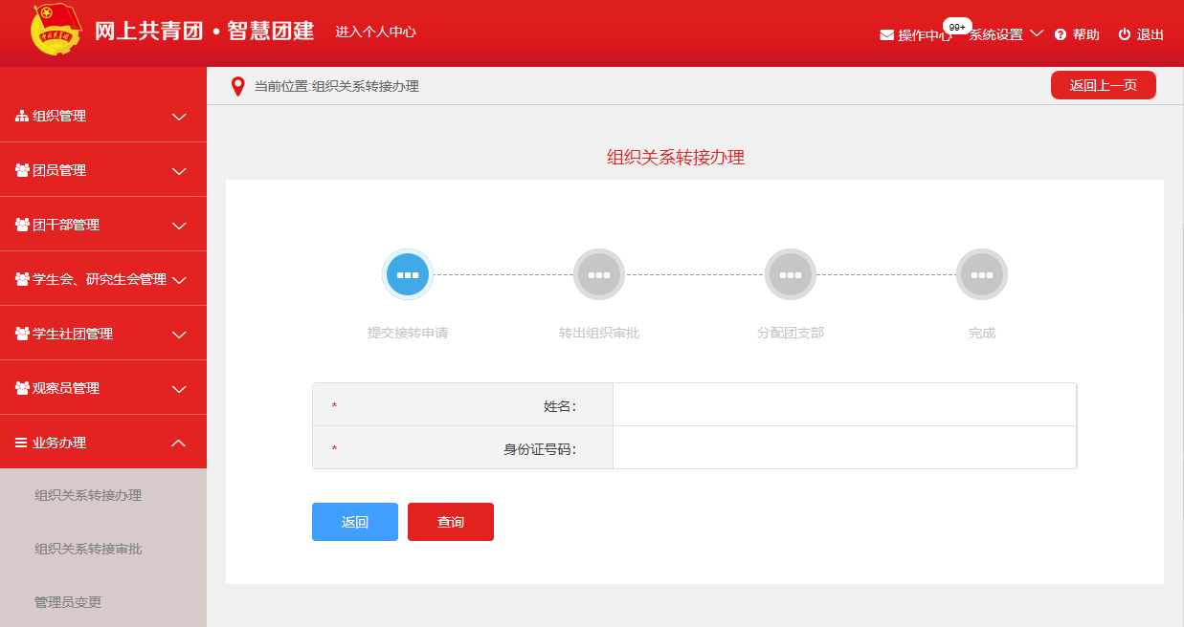

3、选择【转入原因】-【其他】，提交系统

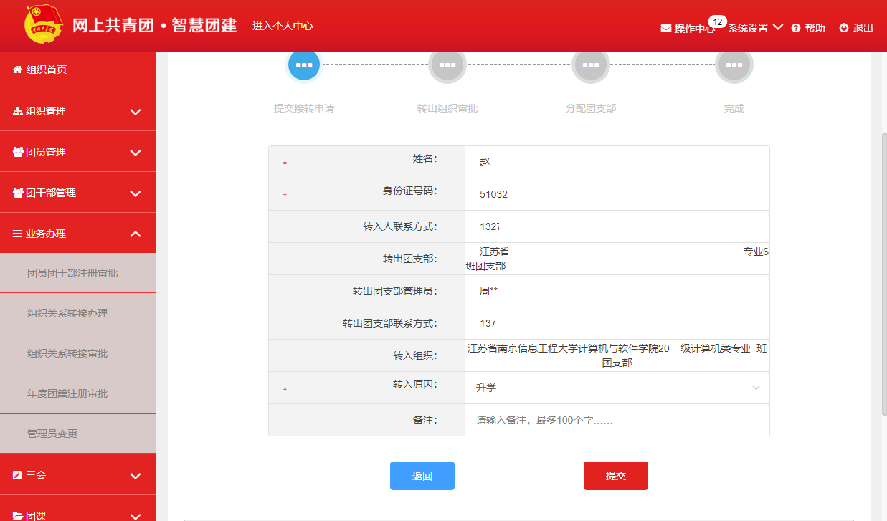

4、等待学院团委审核通过即可。

5、团员转入后，班级团支书点击左侧【团员管理】-【团员列表】，找到团员点击“密码重置验证码”（如图小钥匙标志），发送给忘记密码的团员。

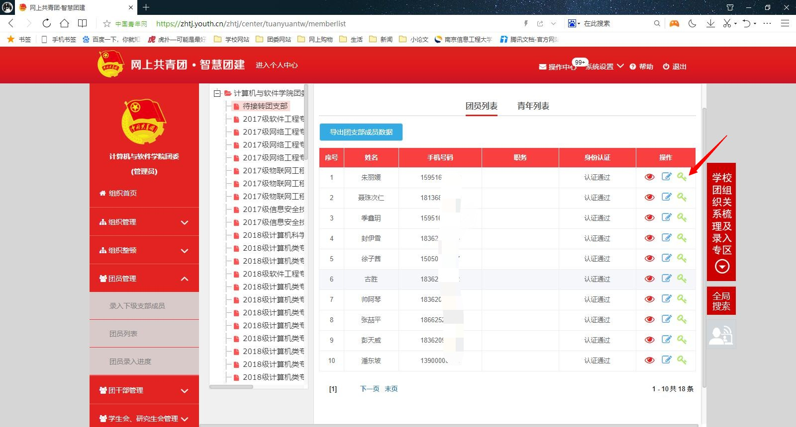

6、团员在登录页面点击“忘记密码”,再输入:身份证号码、新密码、密码重置验证码,验证码,即可重置密码。请牢记自己的密码，毕业离校时还需要再一次转出团组织关系。